Indywidualne zasady związane z informowaniem i rozpowszechnianiem informacji o pomocy otrzymanej
z EFRROW w ramach Startegii Rozwoju Lokalnego kierowanego przez społeczność Podhalańskiej LGD
- Każdy beneficjent poddziałania 19.2 „Wsparcie na wdrażanie operacji w ramach strategii rozwoju lokalnego kierowanego przez społeczność" objętego PROW na lata 2014–2020 w ramach realizacji LSR Podhalańskiej LGD jest zobowiązany w terminie od dnia zawarcia umowy, do informowania i rozpowszechniania informacji o pomocy otrzymanej z EFRROW:

- zgodnie z przepisami Załącznika III do rozporządzenia nr 808/2014 opisanymi w Księdze wizualizacji znaku Programu Rozwoju Obszarów Wiejskich na lata 2014–2020, opublikowanej na stronie internetowej Ministerstwa Rolnictwa i Rozwoju Wsi,
- zgodnie zasadami określonymi przez LGD tj.
a) w miejscu realizacji inwestycji (w przypadku działań inwestycyjnych) lub w siedzibie podmiotu (w przypadku działań nie inwestycyjnych) zamieści w widocznym miejscu tablicę informacyjną lub plakat w formacie minimum A3 przygotowany wg wzoru Podhalańskiej LGD (tekst + logotypy)
b) na Facebooku lub na stronie internetowej podmiotu zamieści informację o dofinansowaniu operacji w treści podając informacje przygotowane wg wzoru Podhalańskiej LGD (tekst + logotypy) oraz minimum dwie fotografie miejsca realizacji inwestycji/operacji w tym jedna z tablicą informacyjną lub plakatem wymienionym w punkcie a)
c) w przypadku gdy podmiot nie posiada własnego facebooka ani strony www, przesyła na adres LGD: info@podhalanska.pl: minimum dwie fotografie miejsca realizacji inwestycji/operacji w tym jedna z tablicą informacyjną lub plakatem wymienionym w punkcie a).
2. Indywidualne zasady określone przez LGD mają obowiązek stosować wszyscy beneficjenci pomocy otrzymanej z EFRROW niezależnie od kwoty otrzymanego wsparcia, w terminie od dnia podpisania umowy przyznania pomocy. Informacje wskazane w punkcie 1.2. powinny zostać zamieszczone/upublicznione nie później niż do miesiąca od otrzymania płatności końcowej.

Załącznik1: Wzór informacji Podhalańskiej LGD (na plakat, stronę www, materiały promocyjne itp.):
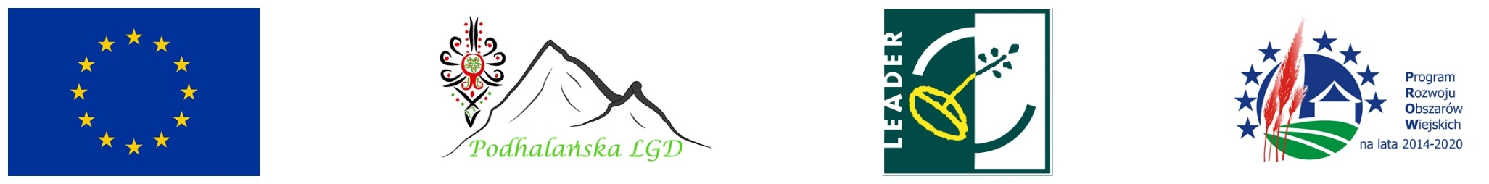

"Europejski Fundusz Rolny na Rzecz Rozwoju Obszarów Wiejskich:

Europa inwestująca w obszary wiejskie".

Operacja pn. <tytuł operacji> mająca na celu <cel operacji> jest współfinansowana ze środków Unii Europejskiej w ramach działania „Wsparcie dla rozwoju lokalnego w ramach inicjatywy LEADER” poddziałania "Wsparcie na wdrażanie operacji w ramach strategii rozwoju lokalnego kierowanego przez społeczność” Programu Rozwoju Obszarów Wiejskich na lata 2014-2020.

